

论文题目 机器博弈主要技术分析 --以六子棋为例

学 生 姓 名： 顾尊
学 号： 2022322040109
学科(专业学位)： 软件工程
班 级： 软专研-22

2022年12月3日

摘要
人工智能是计算机领域的一个重要分支，其任务是研究使计算机胜任原本必须人的智力才能完成的工作。机器博弈作为人工智能的研究领域之一，是检验其发展水平的一个重要手段。它的研究为人工智能带来了很多方法和理论，产生了广泛的社会和学术影响。该文针对机器博弈中常见的技术和各种优化方法以六子棋为例进行分析和讨论，从棋盘表示、走法生成、博弈树与搜索算法这三个方面进行展开，从各种技术的优缺点出发，为机器博弈新思路提供了参考。
关键词：人工智能 机器博弈 博弈搜索算法 极大极小值算法

1.引言
博弈贯穿人类文明的发展进程，早在封建社会早期就诞生了中国象棋等博弈游戏，战国时期的田忌赛马更是作为一个经典的博弈案例被世人所熟知。随着人类社会的发展，博弈越来越广泛地存在于人类活动中。例如，日常生活中的棋牌、球类竞赛和游戏，经济领域的贸易谈判、营销活动，政党之间的政治斗争，国家之间的外交谈判和战争等都可以见到博弈的影子。棋类游戏自古以来就是人类智慧的象征，其规则清晰、胜负容易评估、受众面广泛。因此，让机器通过游戏的方式与人类博弈，是研究人类思维和实现机器思维较好的实验载体，是检验机器智能水平的有效手段。
机器博弈是人工智能领域最富挑战性的项目之一，而六子棋作为一种典型的博弈类竞技游戏，相比五子棋黑棋先手必胜的单调不公平性，其公平性到目前为止还不能被证伪，其状态空间大小(约为10¹²⁷)为五子棋(约为10¹⁰⁵)的10⁷²倍，搜索结点数大大增加，极具挑战性。因此，以六子棋作为研究机器博弈的切入点既能促进六子棋的发展，同时也可推动机器博弈乃至人工智能领域的进步。
六子棋的棋盘大小为19行19列，其规则为:黑棋先手一子，以后白黑轮流落二子，在纵、横﹑斜任意一条直线上先连成六子(或六子以上)者获胜。如下满棋盘仍未分出输赢则判为平局。
2.机器博弈的基本思想
机器博弈的核心思想并不复杂，实际上就是对博弈树节点的估值过程和对博弈树搜索过程的结合。在博弈的任何一个中间阶段，站在博弈双方其中一方的立场上，可以构想一个博弈树。这个博弈树的根节点是当前时刻的棋局，它的儿子节点是假设再行棋一步以后的各种棋局，孙子节点是从儿子节点的棋局再行棋一步的各种棋局，以此类推，构造整棵博弈树，直到可以分出胜负的棋局。整棵的博弈树非常庞大，且不同的棋类有所不同，分支因子大的如围棋的博弈树显然要比分支因子小的如国际象棋的博弈树要大得多。博弈程序的任务就是对博弈树进行搜索找出当前最优的一步行棋。对博弈树进行极大极小搜索，可以达到这一目的。极大极小搜索，是因为博弈双方所要达到的目的相反，一方要寻找的利益恰是一方失去的利益，所以博弈的一方总是希望下一走是儿子节点中取值最大者，而另一方恰恰相反。这便形成了极大极小过程。在这个过程中，最为重要的是搜索算法，高效的搜索算法可以保证用尽量少的时间和空间损耗来达到寻找高价值的走步。但是真的想要博弈程序棋力提高，还必须有一个好的局面评价机制，即估值算法作后盾。就是说，用这个估值算法评价的局面价值必须是客观的、正确的，可以确凿的评价局面的优劣以及优劣的程度。
- 棋盘数据结构
为使用计算机分析六子棋问题，首要任务是将棋盘存储到计算机中。主要有三种常见的表示方式：一维数组，二维数组以及位棋盘。
3.1二维数组
一个19×19的棋盘可以用一个二维数组 board[19][19]来表示，二维数组中的每一个元素都映射棋盘中的一个位置。例如board[0][0]表示棋盘中的第0行第0列的交叉点，优点:表示清晰,容易实现。
3.2一维数组
将二维的棋盘存放在一维数组中需要建立一个二维与一维之间的相互映射关系(pos(x,y):棋盘中第x行第y列的交叉点，board₁[i]:一维数组)
pos(x,y)→board₁ [ 19x + y] ①
由①可得②:
棋盘中坐标(x,y)与数组下标i的映射关系:
x = 19/ i ②
y = 19 % i
占用空间同二维数组,但如能利用某种方法提取待搜索的特征信息作为模式串，便可借助模式匹配算法，把递归搜索转换成线性匹配，提高效率。
3.3位棋盘(Bit Boards)
为提高运算速度、减少存储空间，常采用位棋盘的方式来表示数据，在六子棋中，棋盘上只可能出现:空、黑子、白子这三种情况，使用二进制表示至少需要2位。棋盘上每行共19个点，需要至少38位，考虑使用一个长整型(占8个字节共64位)则整个棋盘需要19*8B，共152B。利用位进行存储，可以使用逻辑运算来处理问题，其效率远高于其他运算。
- 走法生成
走法生成即将下一步落子的所有合法位置枚举出来。枚举走法的过程往往依赖搜索，因此一个好的走法生成策略是博弈系统效率提升的关键。常见的走法生成策略有:预置表、棋盘扫描、Null-Move启发(空着启发)以及它们的结合等。预置表:存储所有可行的走法,生成走法时直接查表,优点即速度快,缺点即局限于规则较多且走法有限的棋类。棋盘扫描:即按照规则对棋盘区域进行遍历,确定落子位置。Null-Move启发(空着启发):假设一方先不动,让另一方多落子一轮,然后搜索动方获胜的迫著序列,此时对于不动方来说只需重点防范这个序列，产生的防范区域称为R-Zone，不动方便只需在R-Zone中生成走法，大大减少了搜索空间，提高了搜索效率，缺点即工于防范而疏于进攻，难以获胜乃至防不胜防而落败，因此空着启发常常与其他算法结合使用。
- 博弈树与搜索算法
博弈树即对博弈局面及其未来可能性的抽象。就六子棋而言,博弈双方轮流交替回合,这种情况能够抽象成一颗与或树。“与”指我方需要考虑所有的走法，走法之间是与的关系，或表示对方可能选择众多走法中的任意一种。其中交替表现在树中偶数层结点为我方(黑子)，奇数层为对方。
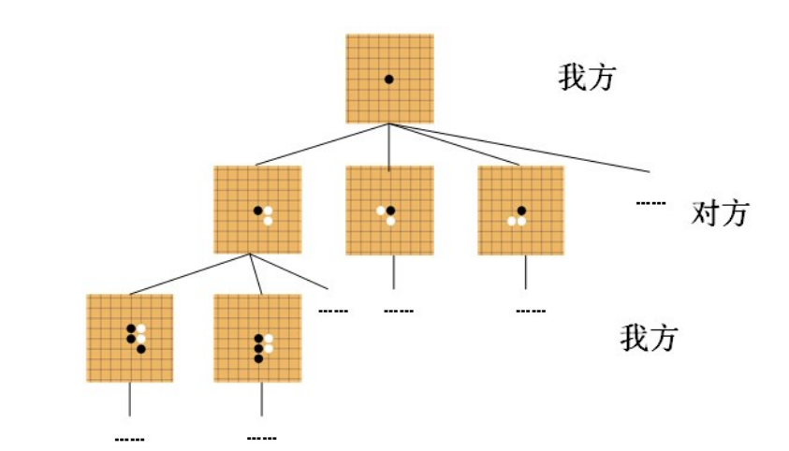
图1 六子棋博弈树
在建立博弈树的过程中评估函数需要对每个结点评估。所谓评分就是给当前棋局打分，对我方越有利分数越高,反之分数越低。搜索则是遍历博弈树的过程，目前来说，几乎所有的搜索算法都基于极大极小值思想。
5.1基本搜索方法
1.极大极小值算法（Minimax Algorithm）
始终站在博弈一方的立场上给棋局估值，有利于这一方的棋局给予一个较高的价值分数，不利于这一方（有利于另一方）的给予一个较低的价值分数，双方优劣不明显的局面给予一个中间价值分数。在这一方行棋的时候，选择价值极大的儿子节点走步，另一方行棋则选择价值极小的儿子节点走步。这就是一个极大极小过程。
2负极大值搜索（Negamax Algorithm）
在极大极小过程中，每一次进行极大或者极小的比较之前，都要对到底是要选择极大还是极小节点进行判断，1975年Knuth和Moore提出的负极大值算法旨在消除两方面的差别，使算法简洁优雅。它的核心思想在于：父节点的值是各子节点的负数的极大值。极大值搜索的原理和极大极小值是搜索一样的，只是表达形式不同，并且由于它的简洁，目前已经广泛取代了极大极小值算法。
5.2 深度优先的 alpha-beta搜索及其增强算法
在极大极小搜索的过程中，存在着一定程度的数据冗余，剔除这些冗余数据，是减小搜索空间的必然做法，所采用的方法就是1975年Monroe Newborn提出的alpha-beta剪枝。把alpha-beta剪枝应用到极大极小搜索或者负极大值搜索中，就形成alpha-beta搜索。
alpha-beta的增强算法：
1.渴望搜索（Aspiration Search）
2.极小窗口搜索（Minimal Window Search）
3.置换表（Transposition Table）
4.遍历深化（Iterative Deepening）
5.历史启发搜索（History Heuristic）
6.杀手启发搜索(Killer Heuristic)
7.MTD(f)算法
5.3 最佳优先算法
理论上，最佳优先的搜索算法，由于不受节点排序的影响，其搜索空间小于深度优先的最小树，应该优于深度优先。最佳优先算法分为两类，一类是仍然采用极大极小方法取值的SSS*算法和DUAL*算法，另一类是没有采用极大极小方法取值的B*和PB*算法。
1．SSS*和DUAL*算法
这两种算法即为状态空间搜索（State Space Search），由Stockman在1979年提出。它们是把极大极小树的搜索看成是对状态图的搜索，在不同的分支上展开多条路径，并且维护一个关于状态图的全局信息表。搜索过程同一般的状态图搜索大致一样，还需要维护一个有序的OPEN队列辅助。
SSS*算法和DUAL*算法是两个相对的过程，二者对最大值或最小值的操作相反，最大化操作和最小化操作相反，OPEN队列的排列的排列也是相反的。Aske Plaat等人的研究表明SSS*算法在搜索深度为偶数的极大极小搜索中表现较佳，DUAL*则在深度为奇数搜索中较佳。
这两个算法的缺点是：算法复杂，难于理解；额外的数据结构占用空间大；并且维护有序的OPEN队列所用的时间开销大。
2．B*和PB*算法
1969年Berliner提出了B*算法，用一个乐观值和一个悲观值来表示评价值。算法从这点出发，用这两个界来证明哪个节点是最好的。当根节点的一个孩子的悲观值不比所有其它节点的乐观值差的时候，B*算法就结束了。算法的搜索控制就是尽可能快的得到终止条件。
B*算法的缺点是它对局面的乐观值和悲观值的估计得可信赖程度，它对这个估值的依赖性太强。
PB*算法就是基于概率的B*算法，由Paley在1983年提出。这个算法对概率的准确估计比较敏感，实现困难。
- 结语
机器博弈是以人机对弈方法使机器模拟人类决策、学习人类智能，进而使机器智能达到或超越人类智能的技术，是能够体现人工智能研究水平的极具挑战性的研究领域。近年来，人工智能在国际象棋、围棋等多个人机对抗游戏中战胜了人类，为更智能、优化地解决更复杂、普遍的博弈问题提供了一种可行的解决方案。限于版面以及评估函数的差异性,本文没有详细讨论评估函数部分。机器博弈所涉及的领域较多,作者仅以所了解进行讨论,希望能给读者一点收获。

参考文献

[1] 刘学平,李有儒. 一种改进的分布式遗传算法在机器博弈中的应用研究[J]. 北京理工大学学报,2017,(10).
[2] 杜康豪,宋睿卓,魏庆来. 强化学习在机器博弈上的应用综述[J]. 控制工程,2021,28(10):1998-2004.
[3] 李亚玲,杨林瑶,葛俊,覃缘琪,王晓.博弈5.0:基于平行系统和机器博弈的社会认知平行博弈[J].智能科学与技术学报,2021,3(04):507-520.
[4] 张小川,王宛宛,彭丽蓉.一种军棋机器博弈的多棋子协同博弈方法[J].智能系统学报,2020,15(02):399-404.
[5] Ruth Edmundson; Richard Danby; Kris Brotherton; Emma Livingstone; Lee Allcock.Investigating combinations of machine learning and classification techniques in a game environment.2016, pp,1306 – 1311, DOI: 10.1109/FSKD.2016.7603367.
[6]Bairui Tong,Hongkun Qiu,Tiantian Guo,Yajie Wang. Research and Application of Parallel Computing of PVS Algorithm Based on Amazon Human-Machine Game[C]//.第31届中国控制与决策会议论文集（5）.[出版者不详],2019:995-1000.

